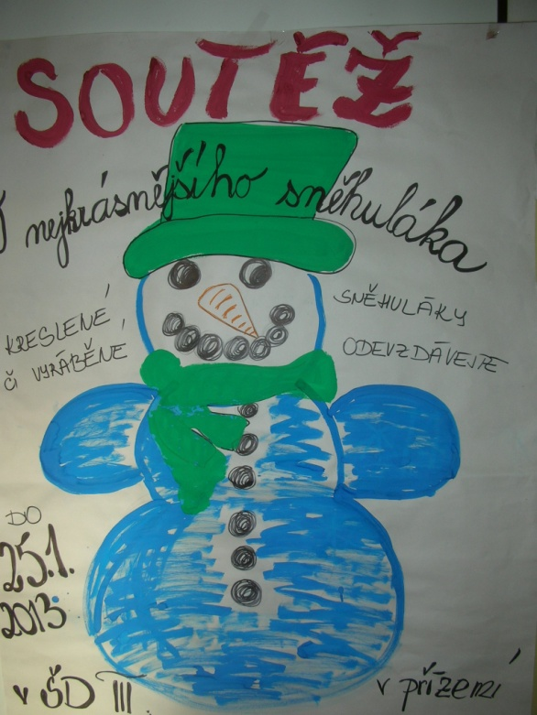

Sněhuláček, panáček,

na hlavě má plecháček.

C:\Documents and Settings\pilnda\Local Settings\Temporary Internet Files\Content.IE5\DWXYGFKL\MC900239419[1].wmfMísto očí uhlíky,

až dolů knoflíky.

Chodí, chodí bos

a má dlouhý nos.

**143 hlasujících, 44 soutěžních kreslených a 14 vyráběných sněhuláků, to je výsledek naší tradiční soutěže**

**O nejkrásnějšího sněhuláka.**

**Soutěže se zúčastnili jednotlivci, kolektivy, rodiče společně s dětmi. V obou kategoriích: kreslení a vyrábění sněhuláci, byla odměněna první tři místa cenami a ještě byla udělena dvě zvláštní ocenění pro kolektiv dětí z I.A a ze 2. třídy.**

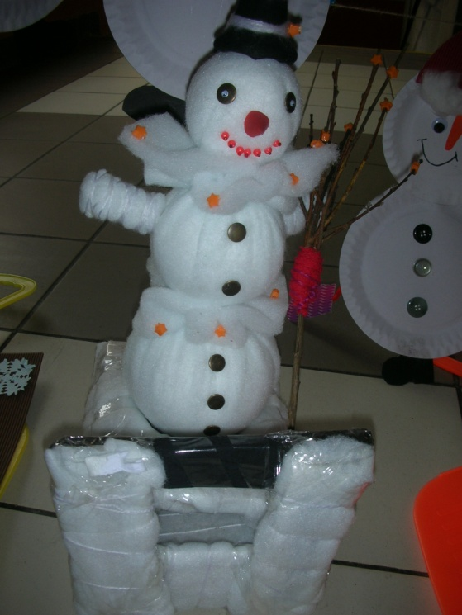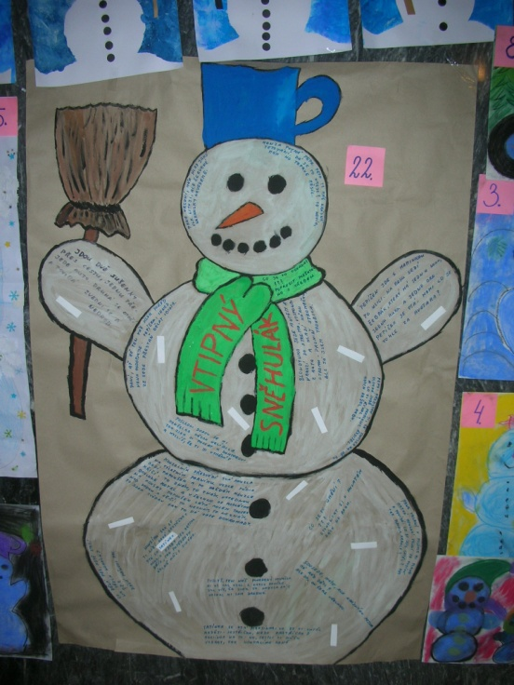

**1.místo kreslený sněhulák 1.místovyráběný sněhulák**

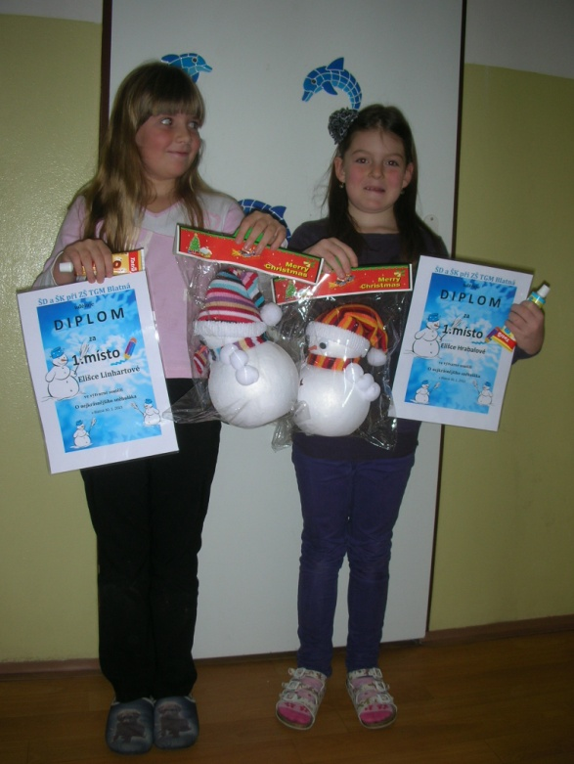C:\Documents and Settings\pilnda\Local Settings\Temporary Internet Files\Content.IE5\AOTMUIIO\MC900183262[1].wmf

**Výherkyně z obou kategorií: zleva: Eliška Linhartová,**

**Eliška Hrabalová**

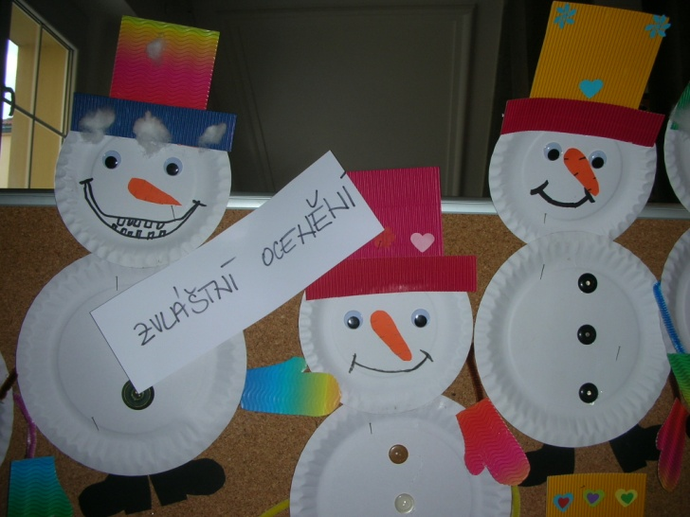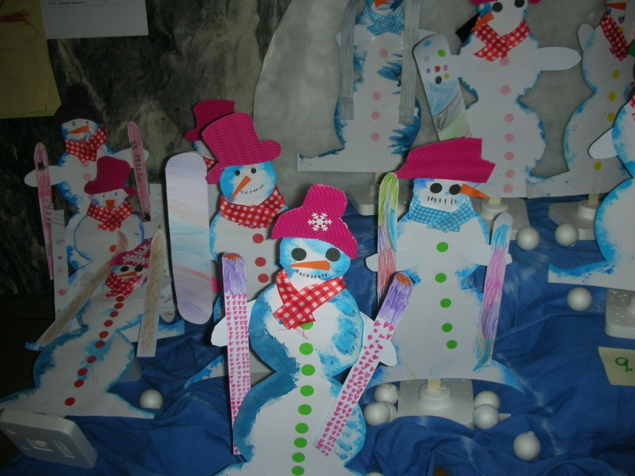**Zvláštní ocenění pro kolektiv  I.A Zvláštní ocenění pro kolektiv 2.třídy**

C:\Documents and Settings\pilnda\Local Settings\Temporary Internet Files\Content.IE5\7TQPR9BG\MC900232180[1].wmf**Sněhová nadílka byla letos dobrá, sněhuláky i iglú jsme stavěli. Ti sněhuláci vystavení v hale mají přece jen jednu výhodu. Že nám totiž jen tak neroztají, až na ně zasvítí sluníčko.**

Zpracovala: Dana Pilná